**Iftala Zahri Sukmana**

**5025221002**

**Struktur Data (D)**

**Praktikum 3  
  
Rekap:**

1. **_DL / DingLiren : WRONG-ANSWER**
2. **DAYAT8 / Dayat With Adelson-Velsky Landis : CORRECT**
3. **ERSY3 / Senin Ersya : CORRECT**
4. **RPP / Rahasia Prajurit Perang : CORRECT**

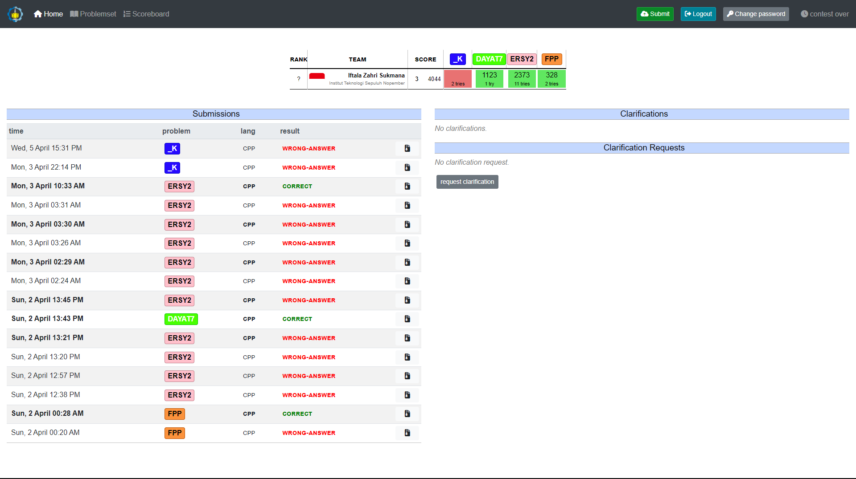

1. **DAYAT8 / Dayat With Adelson-Velsky Landis**

**Link Ideone :** <https://ideone.com/UEbrtz>

**Penjelasan :**

Mencari jumlah nilai node secara vertikal

**Solusi :**

Soal ini meminta praktikan untuk menghitung banyaknya nilai node secara vertical pada setiap barisnya. Referensi yang saya dapat adalah <https://www.geeksforgeeks.org/vertical-sum-in-a-given-binary-tree/>, Dalam menetukan apakah suatu node itu ada dalam satu garis vertikal lurus, maka diguanakanlah variabel Horizontal Distance (dalam kodingan yaitu function sumVertical).

Function ini menggunakan map untuk menyimpan kolom-kolom yang sudah didapat menggunakan inorder traversal. Setelah didapatkam, maka diiterasikan setiap anggota map dan menggabungkan setiap value pada anggota yang terlibat. (menggunakan jumlah += data). Setelah iterasi selesai, maka nilai dari jumlah akan dipangkat dua dan ditambahkan keseluruhannya.

1. **ERSY3 / Senin Ersya**

**Link Ideone :** <https://ideone.com/EmkIQl>

**Penjelasan :**

Mencari nilai dari sebuah node menggunakan AVL

**Solusi :**

Dalam mencari solusinya, saya rasa teorinya sudah cukup umum, yaitu memasukkan dan mencari node pada AVL secara rekursif. Referensi yang digunakan adalah <https://www.geeksforgeeks.org/find-the-node-with-maximum-value-in-a-binary-search-tree-using-recursion/>, dimana diggunakan ‘avl_insert’ untuk memasukkan nilai pada tree. Dan untuk mencarinya, menggunakan fungsi search secara inorder.

Dalam penerapannya, melibatkan banyak function, yaitu getNodes, inorder, dan find. getNodes sendiri melakukan iterasi dan mengambil value dari node.

Inorder merupakan function yang digunakan untuk melakukan inorder traversal, dan find merupakan fungsi untuk menginisialisasi iterasi pada main program.

1. **RPP / Rahasia Prajurit Perang**

**Link Ideone :** <https://ideone.com/1INO50>

**Penjelasan :**

Mencari nilai lain pada satu node apabila nilai yang melekat padanya dipanggil.

**Solusi :**Kode yang dibuat tidak menggunakan Tree, melainkan cukup dengan struct (dapat pencerahan dari teman yang lain ketika revisi). Maka langsung saja inisialisasi struct beserta input yang dibutuhkan. Untuk mempermudah, maka disini saya menggunakan map untuk grouping object dan setiap nilai struct dimasukkan ke dalam map. Dan untuk mengambil outputnya, cukup inputkan name dan cari nilai-nilai yang melekat menggunakan soldierMap[name] (nama map) dan langsung dioutputkan dengan format soldier,NILAI.